**Новогодний праздник. 25.12.2019**

**Сценарий для детей младшей группы детского сада**

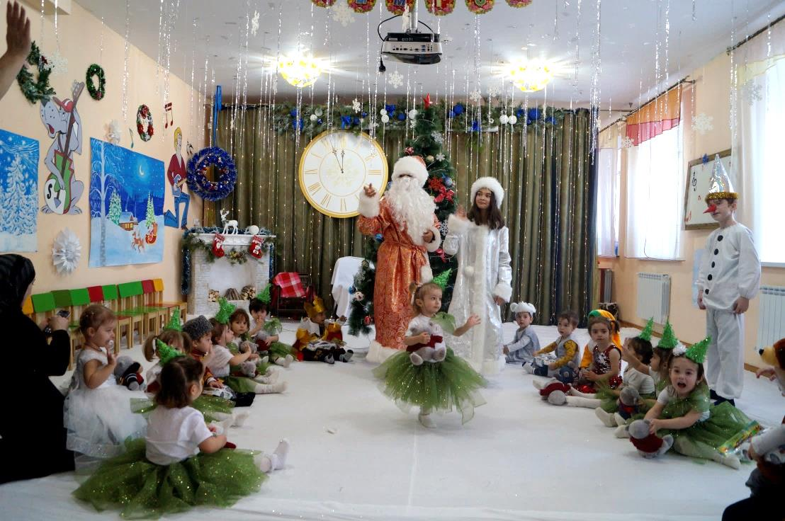  
**Цель**: Создать новогоднее праздничное настроение, вызвать положительные эмоции у детей  
  
**Задачи**: формировать представление детей о праздновании нового года;  
развивать творческие способности детей через музыкально- двигательную деятельность  
  
**Действующие лица:** (взрослые)  
Ведущий  
Дед Мороз  
Снегурочка  
Снеговик  
  
*Звучит новогодняя песня. Дети заходят в зал*  
  
**Ведущий:** Вот так чудо в нашем зале!  
Словно в сказку мы попали:  
В зале елочка стоит, вся сверкает и блестит.  
Что за праздник к нам идет? К нам стучится Новый год!  
  
Здравствуй, ёлка, как мы рады,  
Что ты в гости к нам пришла  
И в зелёненьких иголках  
Свежесть леса принесла!  
  
**Ведущий**: А сейчас ребята мы все присядем  
И тихонько посидим  
  
*Дети садятся*  
*Звучит волшебная музыка*  
  
**Ведущий**: Ой, ребята, что я слышу?   
Кажется, сюда идут!  
Ну-ка хлопнем веселее,  
пусть скорее нас найдут!  
  
По музыку в зал входит Снегурочка,   
  
**Снегурочка:** Здравствуйте, мои друзья.  
Зовут Снегурочкой меня.   
Дети, вы меня узнали   
К себе в гости поджидали  
  
**Ведущий**: Здравствуй, Снегурочка! Как мы рады нашей встрече.

**Снегурочка**: Я как рада видеть вас таких нарядных красивых,

Я смотрю у вас здесь маленькие елочки , ребята Я очень люблю танцевать.

Предлагаю вам елочки потанцевать со мной

***ТАНЕЦ Елочек со Снегурочкой***

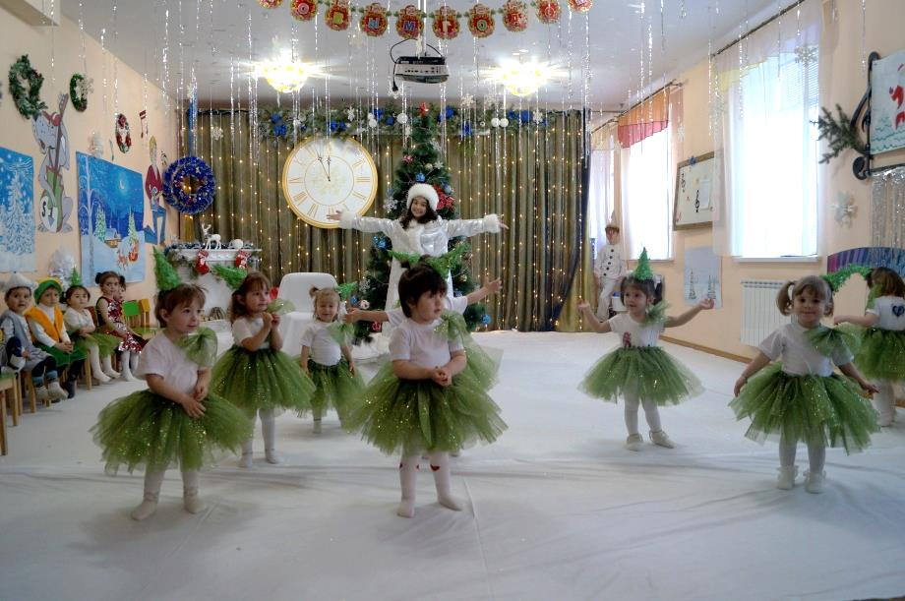

**Снегурочка**: Ах, какая у Вас ёлка! Шариков на ёлке сколько!  
И пушиста, и стройна – а вам нравится она?  
  
*Дети отвечают*  
  
**Ведущий:** Нашим детям очень нравится наша елочка и они хотя прочитать для нее стихи  
  
**Дети:**

Наша елка хороша,  
Вся сияет от огня — Салимка  
Шарики, хлопушки,  
Красивые игрушки.

Елочка сверкает,  
Шарики блестят, Милана  
Радуются дети  
И «ура» кричат!

Огоньки на елке  
Весело горят. Султан   
Дед Мороз, скорее  
Приходи в наш сад

Ёлочку нарядим,  
Песенку споём! Абдул   
Дедушку Мороза  
Дружно позовём

Папа елочку принес,  
В комнате поставил,  
Чтоб подарок дед Мороз Аминка  
Мне под ней оставил

**Снегурочка:** Наша ёлка так красива,  
Так нарядна и стройна.  
Почему же в этом зале без огней стоит она?  
Огоньки зажжём скорей!  
Повторяйте, дети, дружно:  
«Раз, два, три! Елочка, гори!»  
  
Дети повторяют 2—3 раза слова, и на елке зажигаются огоньки  
**Снегурочка**: вот ребята наша елочка сияет, новогодними огнями.

***Из – за елки появляется Снеговик***, в руках держит ведерко со снежками  
**Снеговик:** Здравствуйте! А вот и я!   
Всех приветствую друзья!   
Все тропинки обошел,   
Наконец, ваш сад нашел!   
К вам на праздник собирался,  
Нарядиться постарался.  
Надел ведро я ловко,  
Отличный нос – морковка!   
Пусть знают все кругом!  
Служу снеговиком!!!  
  
*прикладывает ладонь ко лбу*  
**Снегурочка:** Здравствуй. Снеговик!   
**Ведущий:** Какой забавный Снеговик.   
**Снеговик:**  Да забавный и веселый очень я люблю играть …….. .   
**Снегурочка:** Снеговик, а что это у тебя в ведерке лежит?  
**Снеговик:** А это у меня мои дружочки - снежные комочки. Давайте мы с ними поиграем

***ИГРА «ПОПАДИ СНЕЖКОМ В СНЕГОВИКА»***

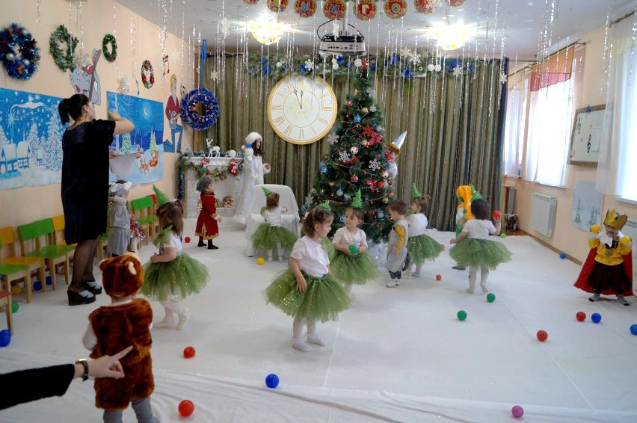

Снеговик разбрасывает по полу снежки, когда начинает звучать музыка, Снеговик убегает от детей. А дети берут снежки, догоняют Снеговика и бросают в него снежки  
  
**Снегурочка:** Как у нас сегодня весело, где же наш Дедушка Мороз?  
  
**Ведущий:** А давайте все вместе позовём Дедушку Мороза.  
  
**Дед мороз**: Слышу! Слышу! Тороплюсь я, тороплюсь!  
  
**Дед Мороз:** Здравствуйте! А вот и я!  
С Новым годом вас, друзья!  
С Новым годом, с новым счастьем!  
Всем желаю быть здоровыми  
И, конечно же, весёлыми!  
Рад я встретиться с друзьями,  
Веселиться будем с вами.  
Становитесь-ка, ребята, поскорее в хоровод.  
Песней, пляской и весельем встретим с вами Новый год!  
  
***ХОРОВОД (по выбору музыкального руководителя)*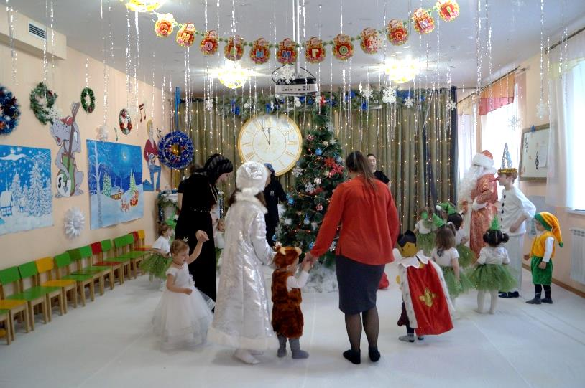**  
  
**Дед Мороз**: Как хорошо вы танцуете. А стихи для меня почитаете?  
  
**Дети:**

Ёлочку нарядим,  
Песенку споём! Амин   
Дедушку Мороза  
Дружно позовём!

Новый год идет,  
Нам подарочки несет: Самира  
Шоколад, игрушки,  
Яркие хлопушки!

Белый снег кружится. Гаджимурад  
Будем веселиться,  
Петь и танцевать,  
Новый год встречать!

Дед Мороз хороший  
Хлопает в ладоши, Наира  
В валенках шагает,  
Ёлку зажигает!

За окном снежинки,  
За окном мороз. Джувай  
Дед Мороз подарки  
Нам в мешке принес!

Дедушка Мороз придет  
И подарки принесет, Сабина  
Очень-очень его жду,  
И под елочкой сижу!

Пляшут зайчик и лиса,  
Вот какие чудеса! Хабиб  
Куклы водят хоровод  
Потому, что Новый год!

Пляшут зайчик и лиса,  
Вот какие чудеса! Луиза  
Куклы водят хоровод  
Потому, что Новый год!

Новый год, тебя мы ждали! Фатима  
Елку дружно наряжали,

**Дед Мороз**: Какие хорошие стихи для меня вы выучили? А играть вы любите?  
  
*Дети отвечают*  
  
**Снеговик**: Дедушка Мороз. А можно я прикачу тебя вместе с ребятами на паровозике?  
Дед Мороз: А это мы сейчас у ребят спросим. Поедем кататься?  
  
***ИГРА «ПАРОВОЗИК СО СНЕГОВИКОМ»*  
  
Дед Мороз:** Как хорошо мы покатались. Но пришла пора прощаться.  
**Снегурочка**: А ты ничего не забыл?  
  
***Дед Мороз пожимает плечами***  
  
**Снеговик:** Дед Мороз, ребята ждут от тебя подарков  
**Дед Мороз**: И впрямь. Про подарки – то я совсем забыл. А где мой волшебный мешок?   
Вокруг елки я пойду  
И подарочки найду!   
  
*Дед Мороз идет вокруг елки и находит свой мешок в сугробе под елкой  
Дед Мороз выносит мешок и ставит перед елкой*  
  
**Дед Мороз:** А ну-ка дети, по местам!   
Я подарки всем раздам!  
  
***Дед Мороз со Снегурочкой раздают подарки***

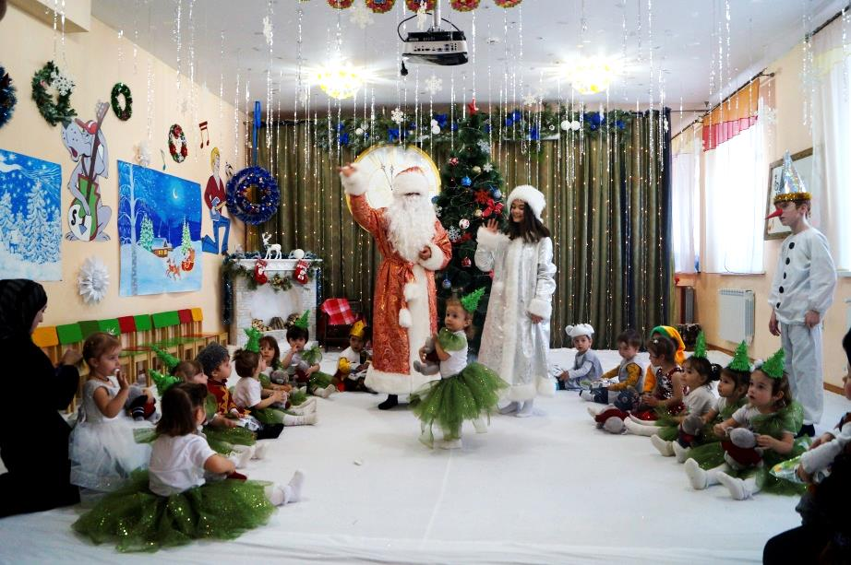  
  
**Дед Мороз:** До свидания, друзья!  
**Снегурочка и Снеговик** (вместе): С новым годом поздравляем не болеть вам мы желаем.  
  
**Ведущий:** До свидания, наши новогодние гости  
  
*Дед Мороз, Снегурочка и Снеговик уходя*

